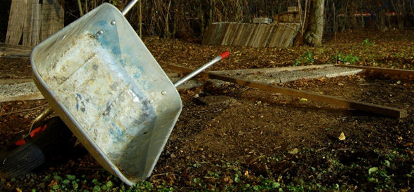

Besorgniserregende Lohnentwicklung in ungeschützten Branchen
Personenfreizügigkeit
Lohndruck ist in der Schweiz leider eine Realität. Das zeigt der der am Dienstag veröffentlichte Observatoriumsbericht. Arbeitgeber versuchen, im Ausland „billigere“ Arbeitskräfte zu rekrutieren. Das zeigen die Resultate der Lohnkontrollen. In Branchen mit allgemeinverbindlichen Gesamtarbeitsverträgen (ave GAV) und Mindestlöhnen können die Arbeitgeber, welche zu tiefe Löhne zahlen, gebüsst und zur Rechenschaft gezogen werden. Wenn die Flankierenden Massnahmen konsequent vollzogen werden, können die Schweizer Löhne in diesen Branchen durchgesetzt werden.
Viel problematischer ist die Situation in ungeschützten Branchen ohne GAV und Mindestlöhne. Davon betroffen sind rund 50 Prozent aller Beschäftigten, etwa im Detailhandel, dem Gartenbau, der Informatik, dem Journalismus aber auch Berufe wie Musiker. Im Rahmen der Lohnkontrollen wurden bei jedem zehnten Arbeitgeber zu tiefe Löhne festgestellt. Effektiv dürfte diese Zahl noch höher sein, da einige Kantone wie z.B. der Kanton Zürich im Gartenbau bei den Kontrollen mit zu tiefen Richtlöhnen arbeiten. Besorgniserregend ist, dass die Rekrutierung von Erwerbstätigen aus der EU durch Schweizer Arbeitgeber vor allem in diesen ungeschützten Branchen zugenommen hat. Der Observatoriumsbericht liefert erstaunlich wenig Hinweise auf Lohndruck in diesen Branchen. Grund dafür ist u.a. der zu grobe Analyseraster. Denn in den Studien zur Lohnentwicklung werden die geschützten und ungeschützten Branchen in einen Topf geworfen.
Dass der Lohndruck in den ungeschützten Branchen ein Problem ist, zeigt der Umstand, dass gemäss Observatoriumsbericht die Löhne der Erwerbstätigen mit Tertiär-Ausbildungen (z.B. höhere Berufsbildung, Fachhochschule) unter Druck geraten sind. Die Löhne dieser Erwerbstätigen sind meistens nicht durch Mindestlöhne geschützt.
Im Vergleich zu kleinen europäischen Staaten mit hohen Löhnen (Österreich, Benelux, nordische Länder) ist der Lohnschutz in der Schweiz unterentwickelt. Die Schweiz muss deshalb dringend den Abschluss von GAV fördern und dafür sorgen, dass das Lohnniveau in allen Branchen durch Mindestlöhne geschützt wird. Die Hürden für allgemeinverbindliche GAV oder Normalarbeitsverträge müssen gesenkt werden. Ausserdem muss der Vollzug der Flankierenden Massnahmen verbessert werden und die Kontrollen – insbesondere in Grenzregionen intensiviert werden. Nur so kann sichergestellt werden, dass die Bilateralen Verträge den Schweizer Arbeitnehmenden nützen und in der Schweiz Schweizer Löhne bezahlt werden.

Auskünfte:
Daniel Lampart, Sekretariatsleiter und Chefökonom SGB.
Thomas Zimmermann, Leiter Kommunikation SGB.
SGB, 11.6.2013.
SGB > Personenfreizügigkeit. Lohndumping. SGB. 2013-06-07.

